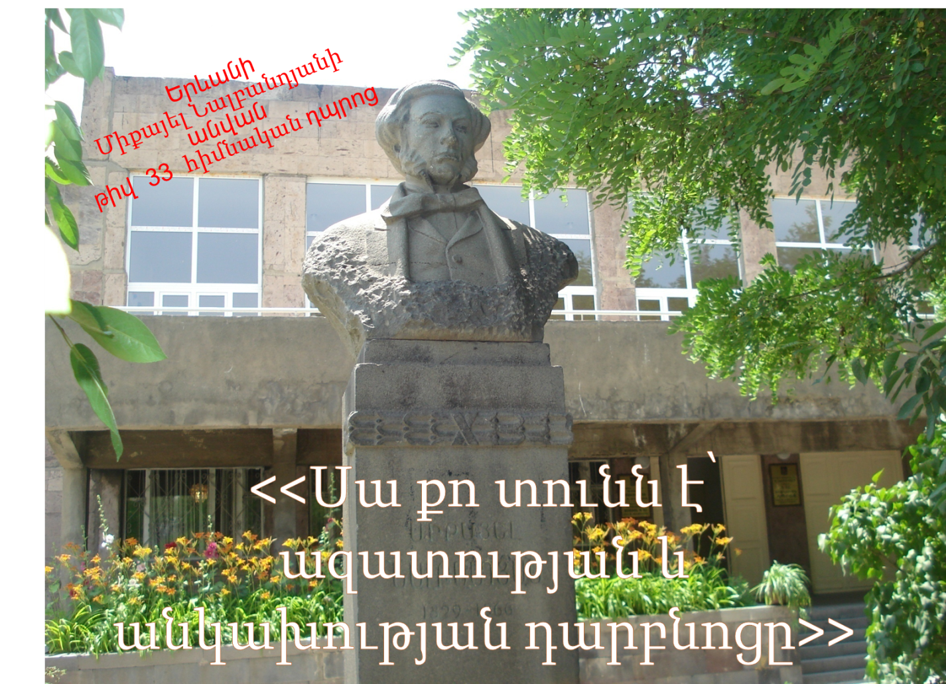

ՄԱՍ 1. Ընդհանուր տեղեկություններ հաստատության մասին
Մ. Նալբանդյանի անվան հ 33 հիմնական դպրոց
Ք. Երևան, Կենտրոն, Նար-Դոսի 38
010-55-15-22, 33dproc@mail.ru
Ինտերնետային կայք` 33dproc.weebly.com
Աղյուսակ 1. Դասարանների թիվը` ընթացիկ և նախորդ 2 ուստարիների համար
Դասարանների թիվը | 2015-2016 | 2016-2017 | 2017-2018 | Փոփոխությունների դինամիկան (աճ կամ նվազում)
1 | 1 | 2 | 1 | 0
2 | 2 | 1 | 2 | 0
3 | 1 | 2 | 2 | +100%
4 | 1 | 1 | 2 | +100%
5 | 2 | 1 | 1 | -50%
6 | 2 | 1 | 1 | -50%
7 | 2 | 2 | 1 | -50%
8 | 2 | 2 | 2 | 0
9 | 2 | 2 | 2 | 0
Ընդամենը | 15 | 14 | 14 | -7%

Դասարանների ընդհանուր թվը կախված է կոմպլեկտավորման նկատմամբ պահանջների փոփոխությունից:
Աղյուսակ 2. Ըստ դասարանների սովորողների թիվը` ընթացիկ և նախորդ 2 ուստարիների համար
Սովորողների թիվը | 2015-2016 | 2016-2017 | 2017-2018 | Փոփոխությունների դինամիկան (աճ կամ նվազում)
1 | 33 | 43 | 32 | -4%
2 | 43 | 34 | 41 | -5%
3 | 34 | 42 | 39 | +15%
4 | 35 | 34 | 39 | +11%
5 | 40 | 32 | 34 | -15%
6 | 42 | 36 | 31 | -27%
7 | 40 | 42 | 35 | -12%
8 | 40 | 41 | 43 | +8%
9 | 40 | 40 | 40 | 0%
Ընդամենը | 347 | 344 | 334 | -4%
Չնայած հանրապետությունում առկա արտագաղթին` դպրոցում գրեթե աշակերտների ընդհանուր թվաքանակի փոփոխություն չկա: Դա հիմնավորվում է դպրոցի վարկանիշի բարձրացմամբ:
Աղյուսակ 3. Ընդհանուր տվյալներ սովորողների վերաբերյալ` ընթացիկ և նախորդ 2 ուստարիներիհամար
Ցուցանիշը | 2015-2016 | 2016-2017 | 2017-2018 | Փոփոխությունների դինամիկան (աճ կամ նվազում)
Սովորողների ընդհանուր թիվը ուսումնական տարվա սկզբին` տվյալ ուստարվա հոկտեմբերի 5-ի դրությամբ | 347 | 344 | 335 | -4 %
Սովորողների ընդհանուր թիվը ուսումնական տարվա վերջին` տվյալ ուստարվա մայիսի 25-ի դրությամբ | 342 | 345 | 322 | -6 %
Ուսումնական տարվա ընթացքում ընդունված սովորողների թիվը | 5 | 16 | 3 | -40 %
Ուսումնական տարվա ընթացքում հեռացած սովորողների թիվը | 12 | 15 | 19 | +58 %

Ընդունված աշակերտների թվաքանակի աճը և հեռացած աշակերտների թվի նվազումը պայմանավորված են համագործակցային ծրագրերի որակի բարելավմամբ:
Աղյուսակ 4. Ընդհանուր տվյալներ ուսուցիչների վերաբերյալ՝ ընթացիկ և նախորդ 2 ուստարիների համար
Ցուցանիշը | 2015-2016 | 2016-2017 | 2017-2018 | Փոփոխություն -ների դինամիկան (աճ կամ նվազում)
Ուսուցիչների ընդհանուր թիվը | 41 | 38 | 36 | -12%
Ուսուցիչների միջին շաբաթական ծանաբեռնվածությունը կամ դրույքաչափը | 10,2 | 10,8 | 11,8 | +16%

Ուսուցիչների թվի նվազումը պայմանավորված է առարկաների մասնագիտացված ուսուցմամբ և կադրային ճիշտ քաղաքականությամբ, միջին ծանրաբեռնվածության աճը՝ դասարանների թվաքանակի աճով:

Աղյուսակ 5. Տվյալներ ուսուցիչների տարիքային բաշխվածության վերաբերյալ՝ ընթացիկ և նախորդ 2 ուստարիների համար
Ուսուցիչների թիվը | 2015-2016 | 2016-2017 | 2017-2018 | Փոփոխությունների դինամիկան (աճ կամ նվազում)
Մինչև 30 տարեկան | 8 | 7 | 6 | -25%
31-ից 40 տարեկան | 4 | 7 | 6 | +50%
41ից -50 տարեկան | 11 | 13 | 12 | +9%
51-ից -55 տարեկան | 6 | 5 | 6 | 0%
56 տարեկան և ավելի | 10 | 7 | 7 | -30%

Ուսուցիչների տարիքային կազմի փոփոխությունները պայմանավորված են երիտասարդ կադրերի առկայությամբ:

Աղյուսակ 6. Տվյալներ հաստատության ղեկավար և վարչական կազմի վերաբերյալ

Պաշտոնը | Անունը, ազգանունը, հայրանունը | Տվյալ պաշտոնում աշխատելու ժամանակահատվածը | Տվյալ հաստատությունում աշխատելու ժամանակահատվածը | Պետական պարգևները, կոչումները և այլն
Տնօրեն | Ինգա Աշոտի Վարդանյան | 4,5 | 4,5 | Ուսուցչի որակավորման 2-րդ տարակարգ
Տնօրենի տեղակալ | Նոյեմ Ռազմիկի Մխիթարյան | 1,5 | 26 | Ուսուցչի որակավորման 1-ին տարակարգ
ՄԿԱ | Կարինե Արտաշի Սարգսյան | 11 | 20 | Ուսուցչի որակավորման 1-ին տարակարգ
Հաշվապահ | Լուսինե  Գագիկի  Սարգսյան | 3 | 3

Աղյուսակ 7. Տվյալներ հաստատության կառավարման խորհրդի կազմի վերաբերյալ

Անուն, ազգանուն, հայրանուն | Աշխատանքի վայրը, զբաղեցրած պաշտոնը | Կրթությունը | Հաստատության  խորհրդի կազմում ընդգրկված լինելու ժամանակահատվածը | Պետական պարգևները, կոչումները և այլն
Վարվառա Ցոլակի Թադևոսյան | 33 դպրոց, ուսուցիչ | բարձրագույն | 10.10.15թ-ից
Նաիրա Սարիբեկի Սարիբեկյան | 33 դպրոց, ուսուցիչ | բարձրագույն | 17.05.11թ-ից
Մարիետտա Ֆիրդուսի Ալեքսանյան | Համասարանական թիվ 1 հիվանդանոց, գլխավոր բուժքույր | բարձրագույն | 2.03.16թ-ից
Լիանա Վասիլյան Սամվելի | Չի աշխատում | բարձրագույն | 22.02.11թ-ից
Սամվելյան Միքայել Ազատի | Կենտրոն վարչական շրջանի ղեկավարի տեղակալ | Բարձրագույն | 2.03.16թ-ից
Արմենուհի Ռոբերտի Գևորգյան | Կենտրոն վարչ. շրջան, բաժնի պետ | բարձրագույն | 6.10.13թ-ից
Հրանտ Ֆելիքսի Ումրոյան | Ֆայլ-Վորդ ՍՊԸ, տնօրեն | բարձրագույն | 6.10.13թ-ից
Արմեն Էդգարի Էլբակյան | Երևանի խամաճիկների պետ. թատ. գեղ. ղեկ | բարձրագույն | 22.02.11թ-ից | Պրոֆեսոր

Խորհրդի բոլոր նիստերն անցկացվում են ըստ կանոնակարգի` համապատասխանելով բոլոր պահանջներին: Խորհուրդը համակարգում է դպրոցի աշխատանքները և նպաստում դրանց բարելավմանը:
ՄԱՍ 2. Ուսումնական հաստատության սովորողների և աշխատակազմի անվտանգ կենսագործունեությունը և առողջության պահպանումը
2.1 Ուսումնական հաստատությունը պահպանում է շենքի և տարածքի անվտանգ շահագործումը.
Դպրոցի տարածքը ցանկապատված չէ, բայց, քանի որ գտնվում է փողոցից ներս ընկած տարածքում, անվտանգ է սովորողների ազատ տեղաշարժման համար: Դպրոցի տարածքը մեկուսացված և հեռացված է ավտոճանապարհային գոտուց, աղմուկից, օդի աղտոտման օբյեկտներից: Անվտանգությունը ապահովվում է նաև տեսախցիկների միջոցով: Արտակարգ իրավիճակներում հատուկ ծառայության մեքենաներն անարգել կարող են մոտենալ շենքին: Դպրոցի տարածքը մաքուր է, աղբահեռացումը` կանոնավոր, բայց լաբորատորիաներում օգտագործվող վտանգավոր նյութերի թափոնները չեն հավաքվում հատուկ աղբարկղերում և դուրս բերվում դպրոցի տարածքից: Դպրոցի ողջ տարածքում պարբերաբար իրականացվում են միջոցառումներ կրծողների, ինչպես նաև` թափառող կենդանիների դեմ /տես պայմանագրի պատճենը/:
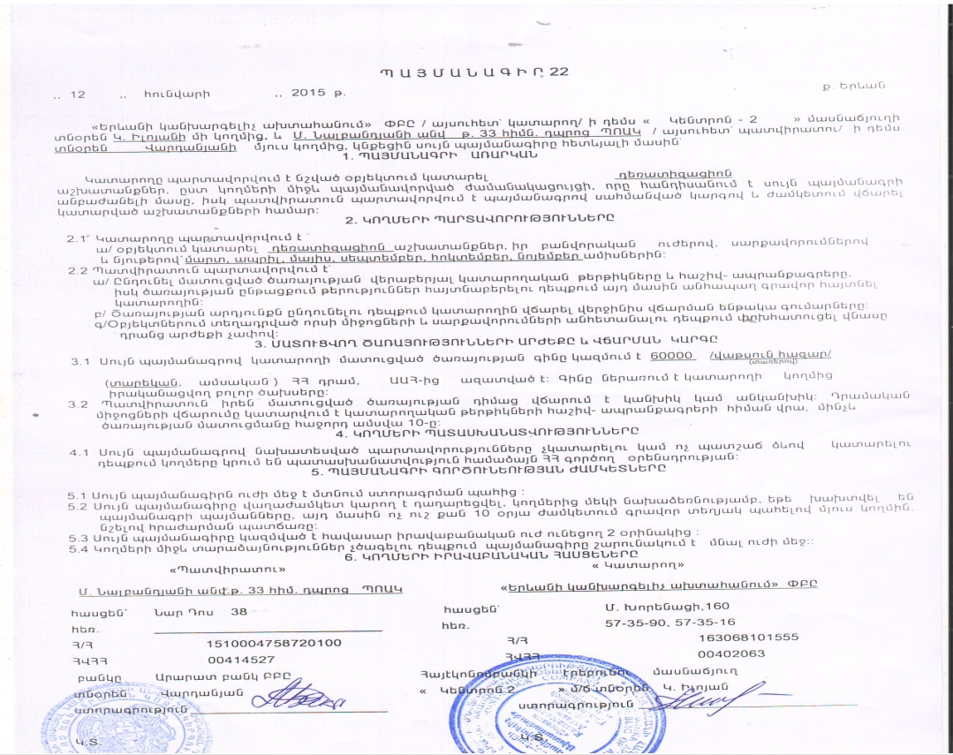
Հաշվի առնելով, որ դպրոցն ունի 1 հա մակերեսով կանաչ գոտի, ուստի պարբերաբար կատարվում են նաև ծառերի բների մշակում և սպիտակեցում, խոտային տարածքի մշակում: 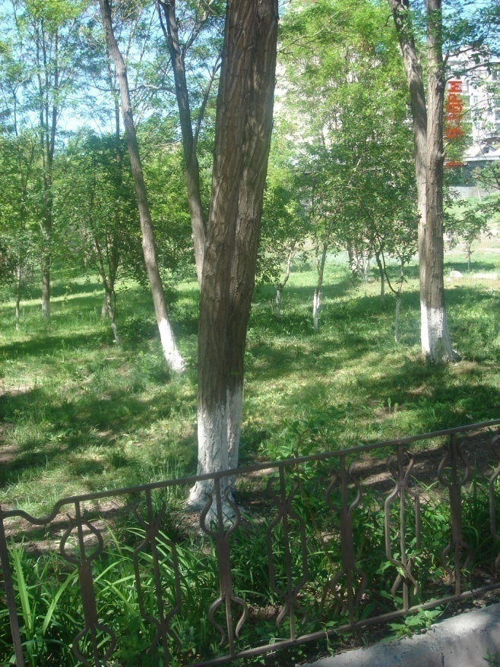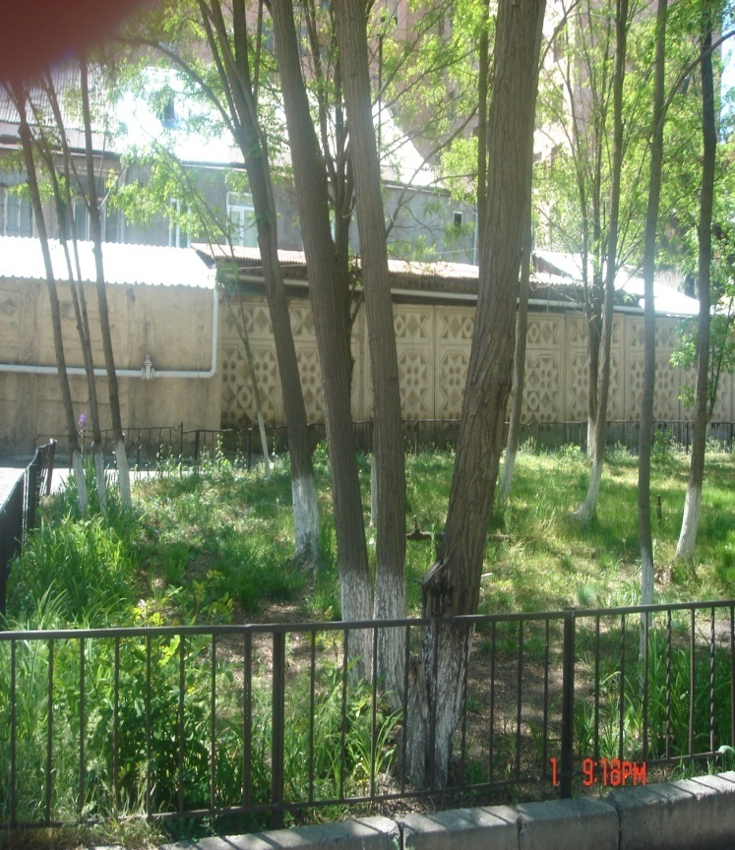
Ինչպես նաև իրականացվում է ծառատունկ և տարաբնույթ միջոցառումներ:

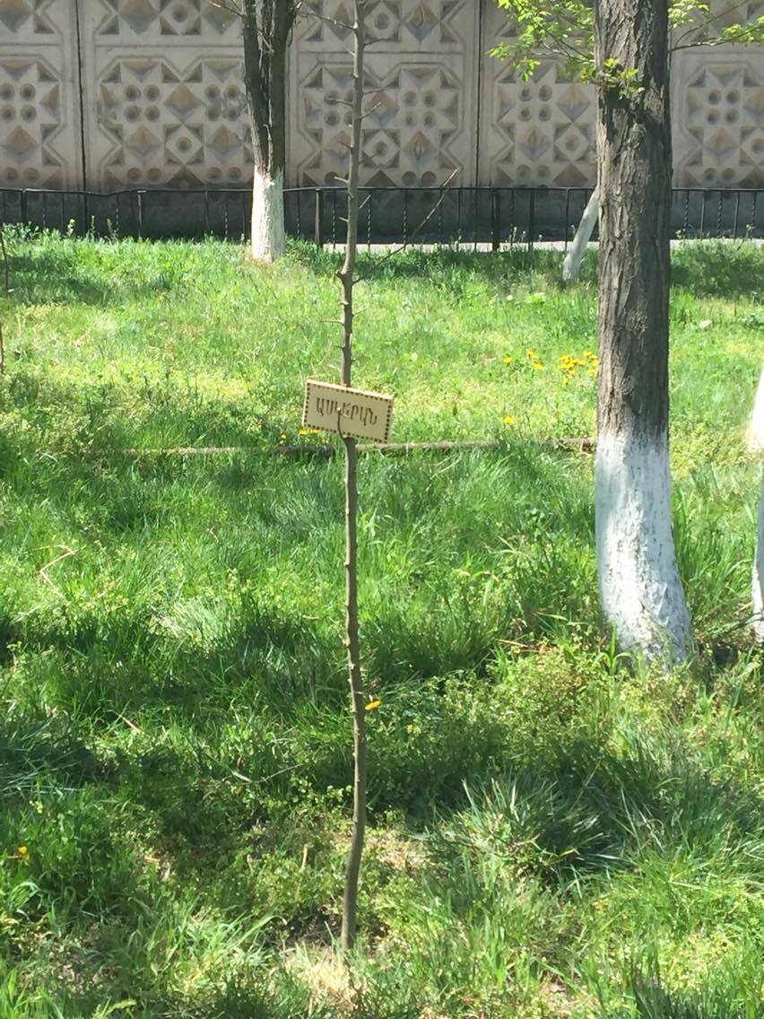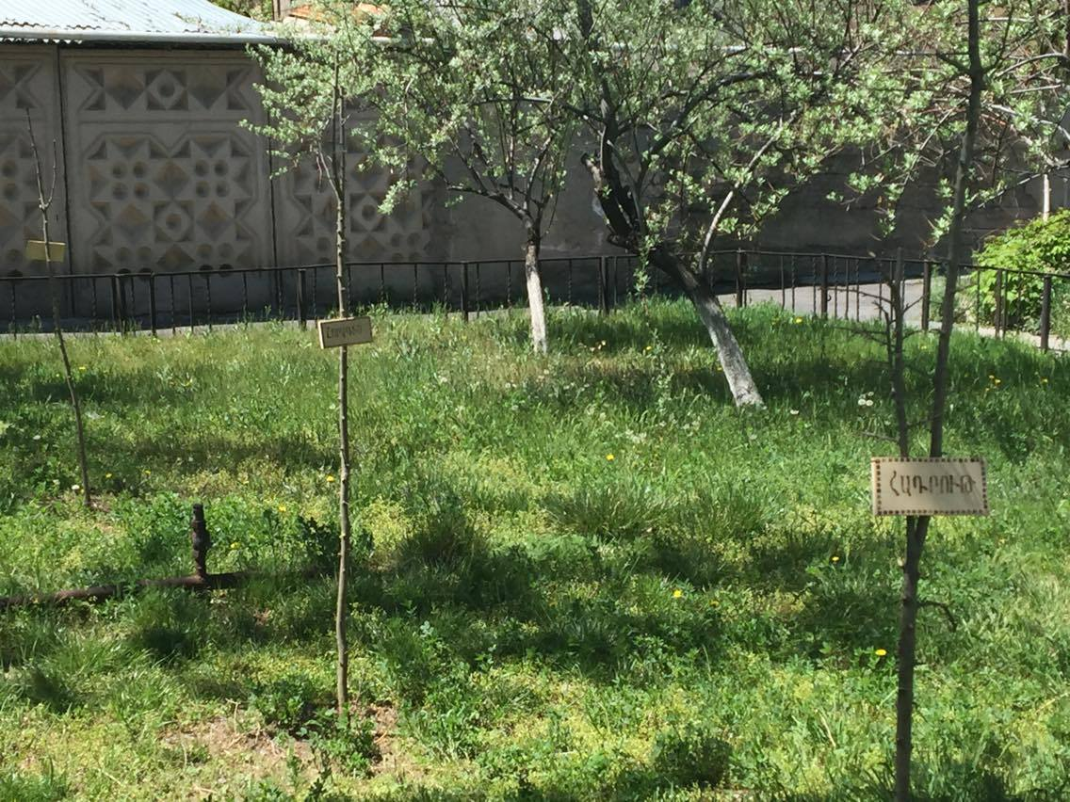
2.2 Ուսումնական հաստատությունում պահպանված են սովորողների և աշխատակազմի համար ուսումնական գործընթացի և աշխատանքի կազմակերպման համար անհրաժեշտ անվտանգության և սանիտարահիգիենիկ նորմերը, կազմակերպված են առողջության պահպանման համապատասխան ծառայություններ
Դպրոցի շենքը կառուցվել է 1982 թ. և մինչ այժմ վերանորոգում չի իրականացվել, ուստի ունի կապիտալ վերանորոգման կարիք: Շենքի շահագործումը համապատասխանում է շահագործման անվտանգության նորմատիվներին: SAVE THE CHILDREN կազմակերպության աջակցության շնորհիվ դպրոցի հնամաշ, դեպի ներս բացվող բոլոր մուտքերի դռները, բացառությամբ մեկ մասնաշենքի, փոխվել են նոր դռներով, որոնք համապատասխանում են պետական նորմերին, բացվում են դեպի դուրս, ունեն ապակե ծածք, որն անհրաժեշտության դեպքում կարելի է կոտրել` արտակարգ իրավիճակներում անխափան տարհանումը ապահովելու համար:
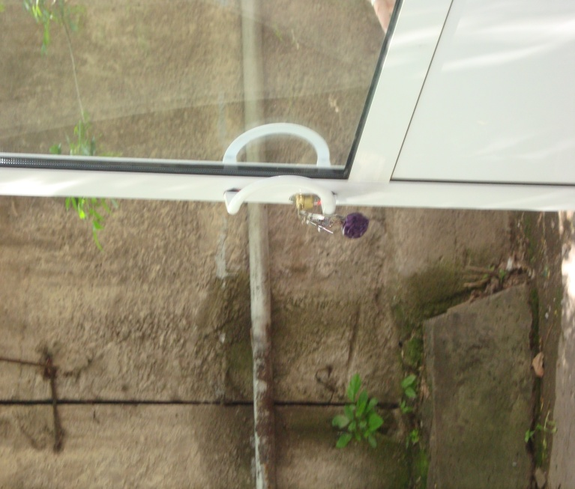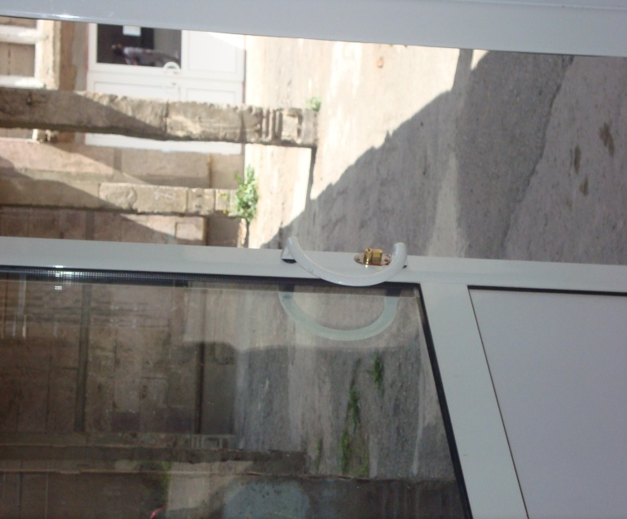
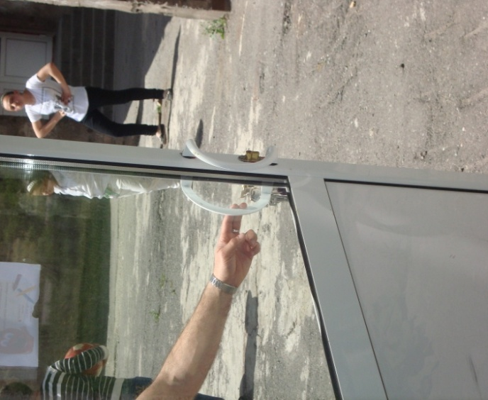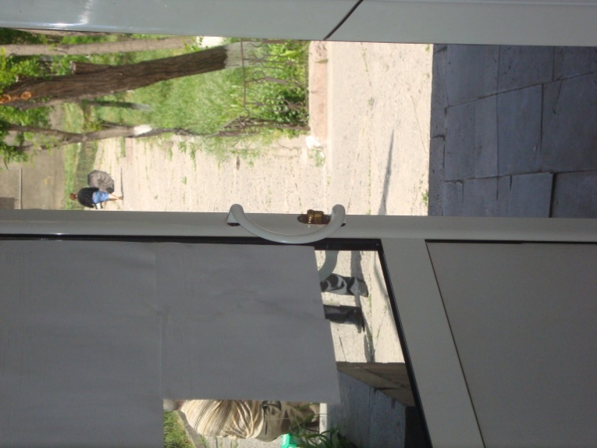
Դպրոցն ապահովված է կապի, արտակարգ իրավիճակների ազդարարման համակարգով,
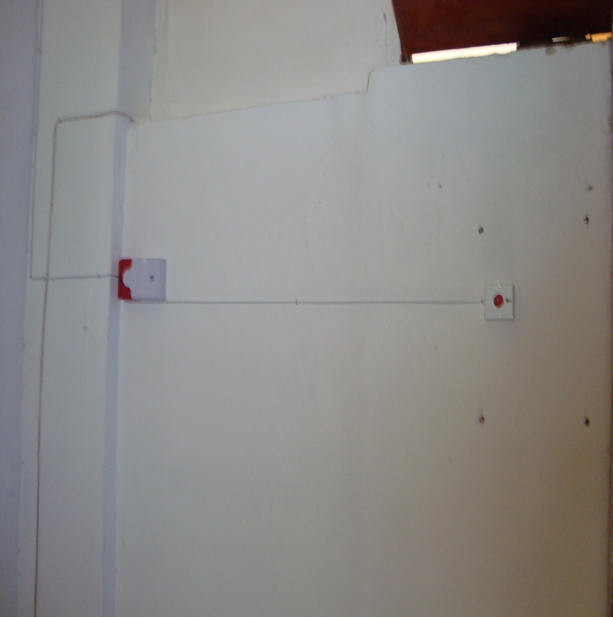
առկա է ձայնային ազդանշանի համակարգը/պայմանագիրը կցվում է/:
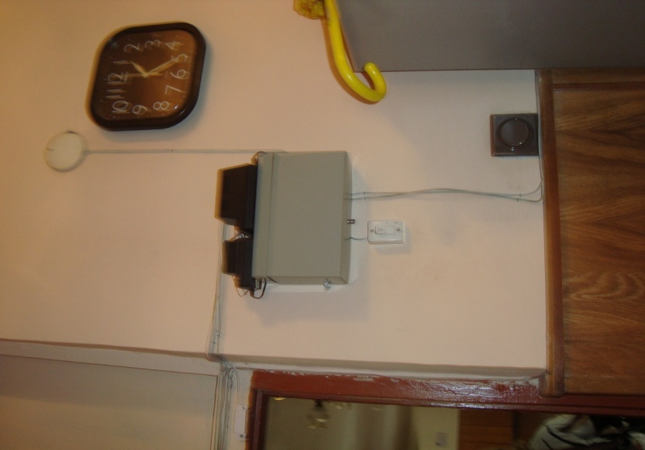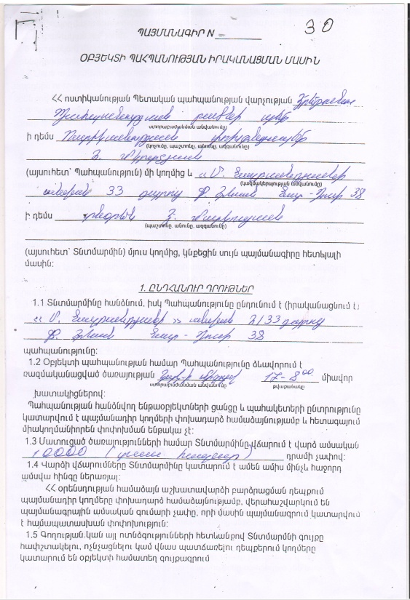

Քանի որ դպրոցն իրականացնում է ներառական կրթություն, ուստի շատ անհրաժեշտ են ԿԱՊԿ ունեցող երեխաների համար հարմարեցված կենցաղային պայմանները: SAVE THE CHILDREN կազմակերպության աջակցության շնորհիվ դպրոցում առկա է թեքահարթակ,
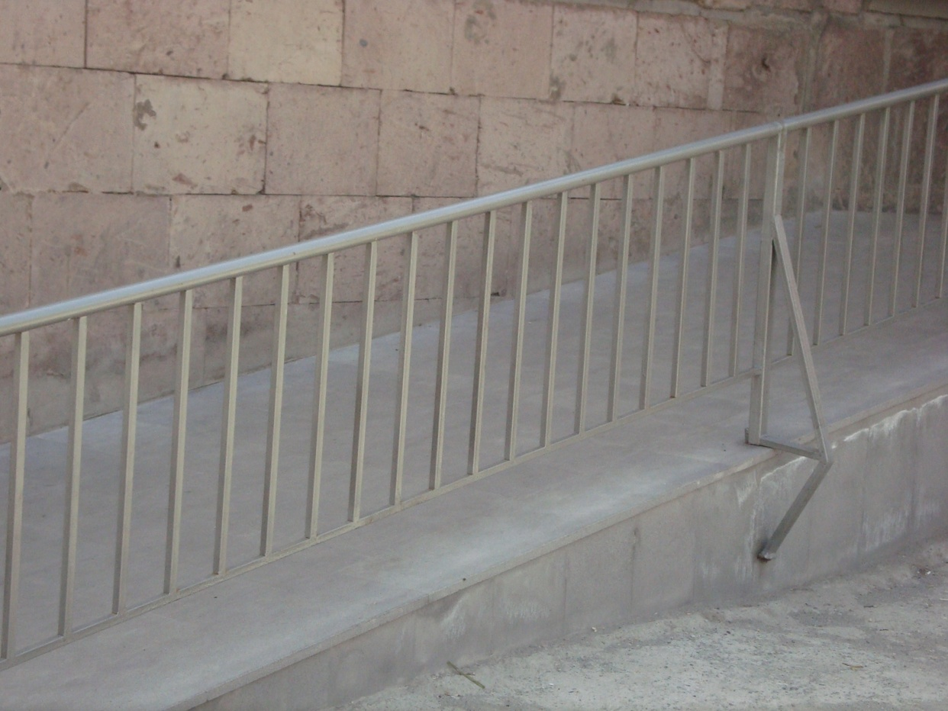
բայց դռների լայնությունը և սանհանգույցները հարմարեցված չեն: Դպրոցն ապահովված է սարքին վիճակում գտվող հակահրդեհային, անվտանգության լրակազմով,
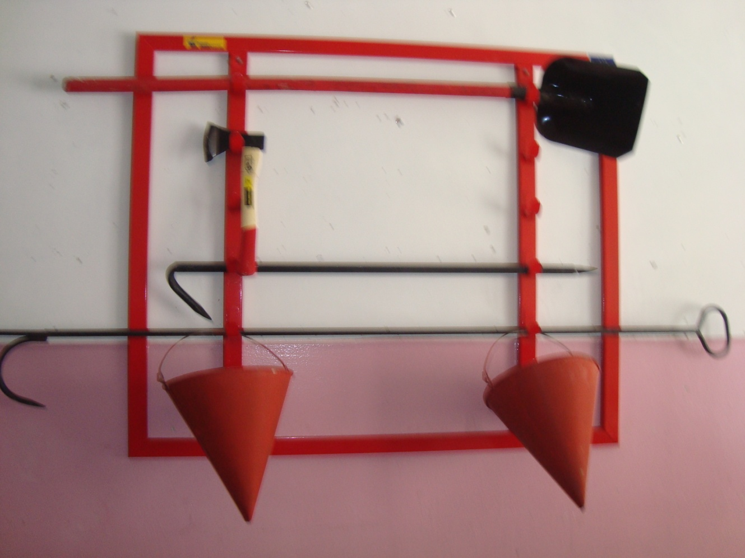
բայց տանիքը պատված չէ հրակայուն նյութերով: Դպրոցում ոչ կառուցվածքային վտանգներ չկան: Համակարգչային սարքավորումները և հեռուստացույցները ամուր են տեղադրված: Դպրոցում առկա չեն անիվներով տեղաշարժվող ծանր իրեր: Դպրոցի կահույքի բաց դարակներից հեռացված են ծանր պարագաները: Միջանցքների հատակները սայթաքուն չեն:
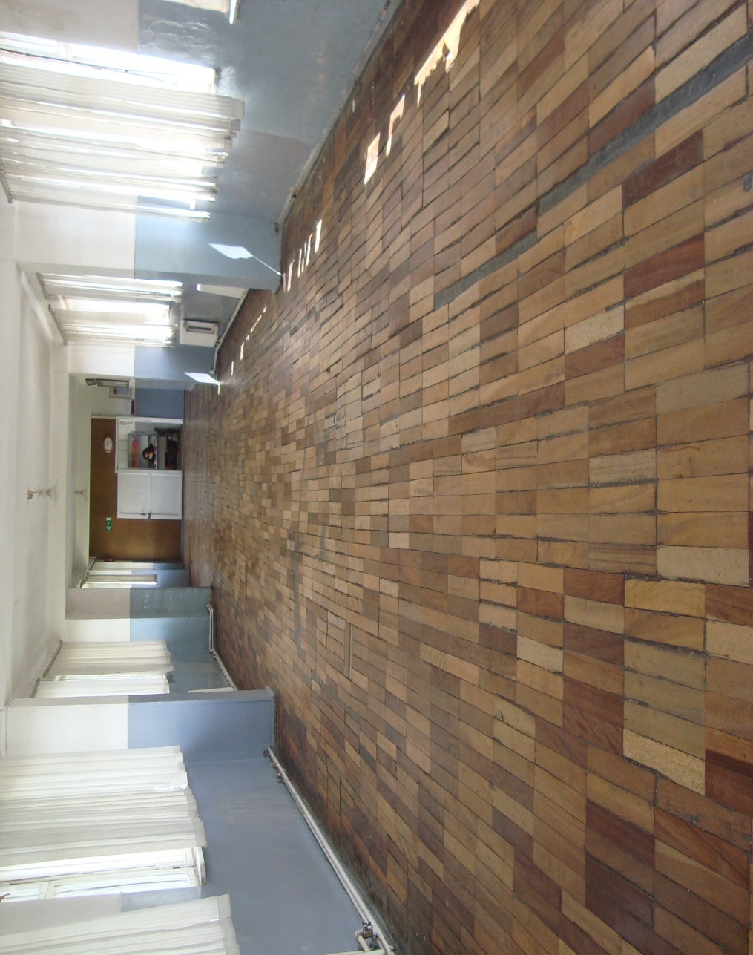
Դպրոցի ստորին հարկերի պատուհանների վանդակաճաղերը շարժական չեն: Դպրոցի կահույքը համապատասխանում է անվտանգ կենսագործունեության պահանջներին:
Ուսումնական հաստատությունում առկա է սովորողների և անձնակազմի տարհանման պլանը, որը հարմարեցված է նաև ԿԱՊԿ ունեցեղ աշակերտների կարիքներին: Դպրոցի բոլոր դասարաններում, կաբինետներում, միջանցքներում և նախասրահում փակցված են տարհանման պլանները, ինչպես նաև առկա են դեպի ելքեր տանող սլաքները: Բոլոր տարհանման ուղիները ազատ են:

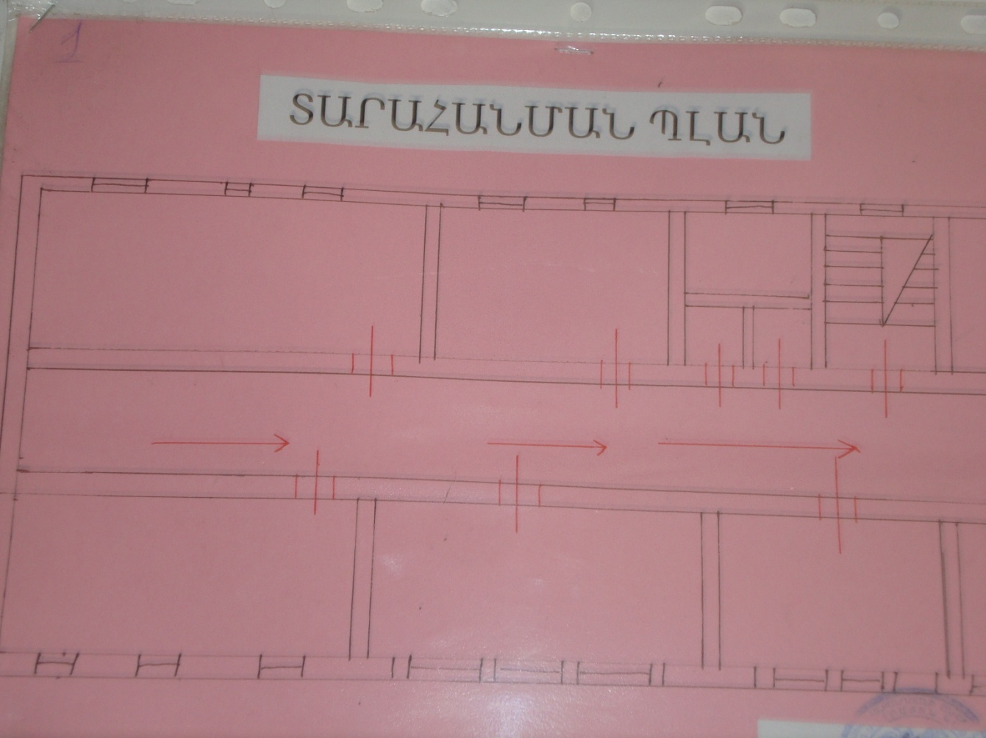

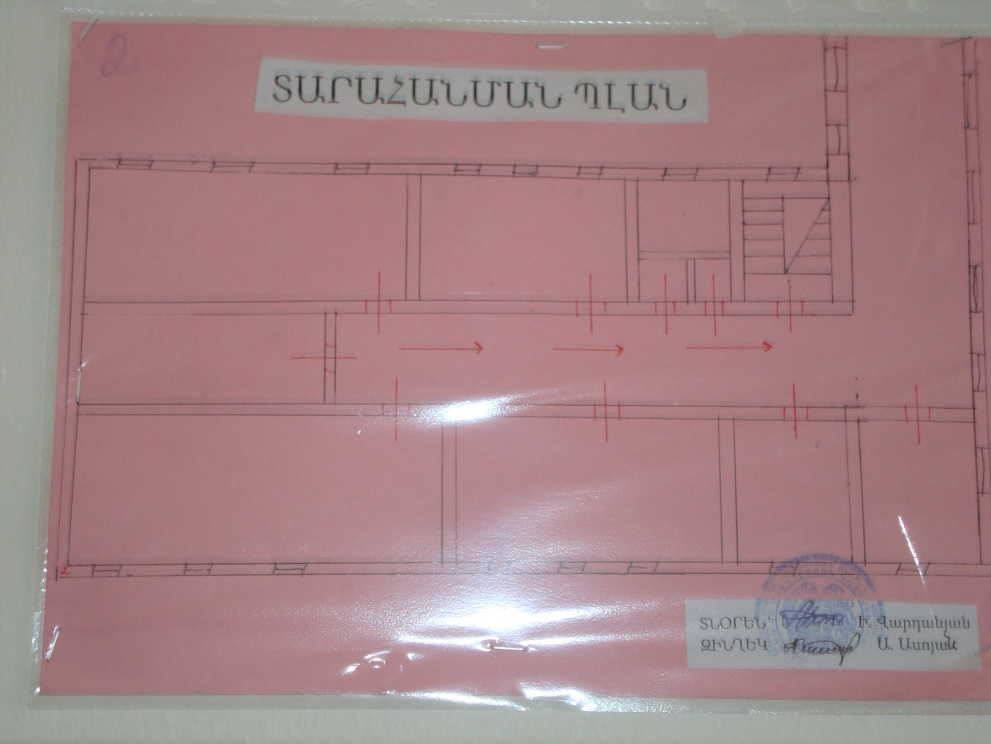

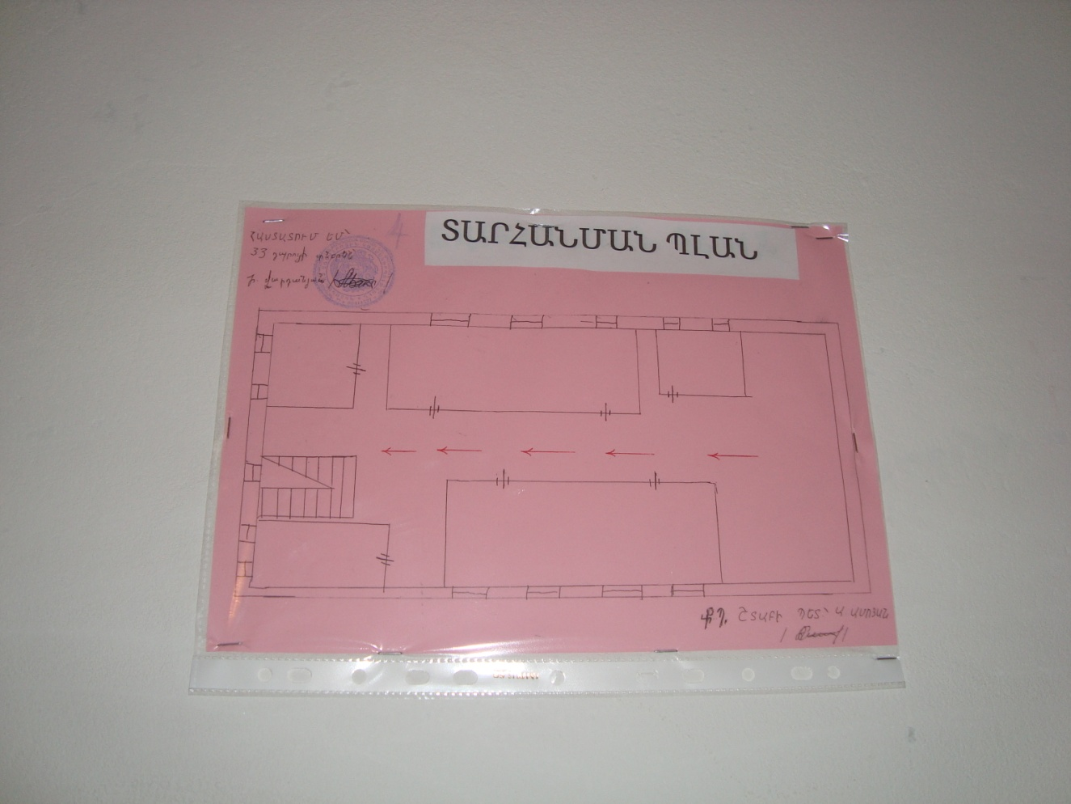

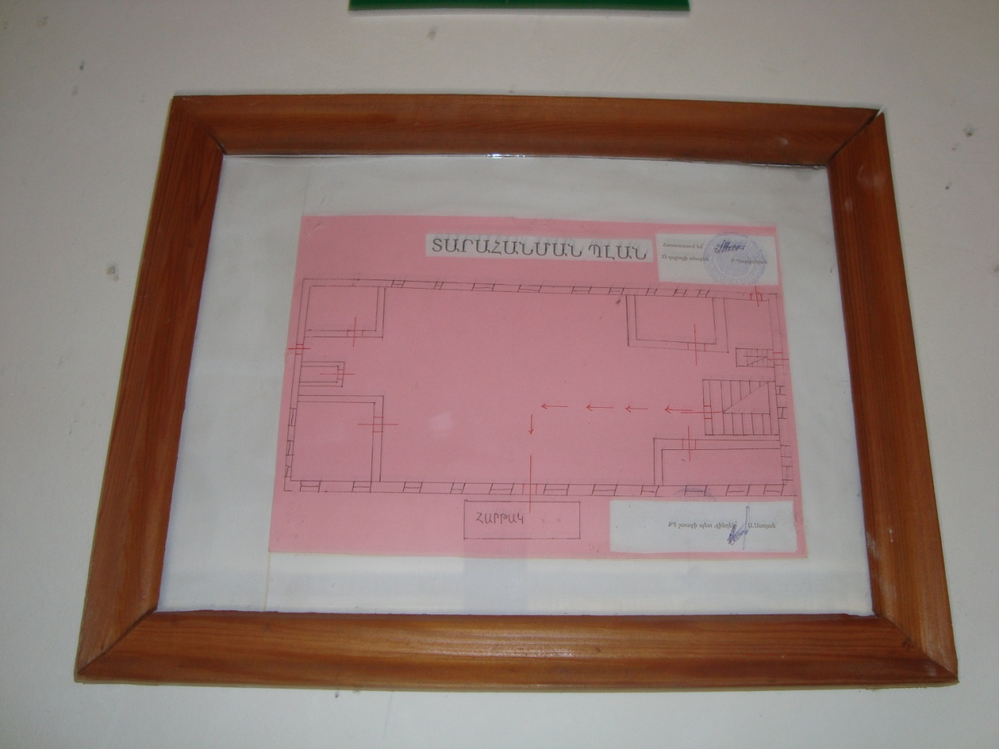
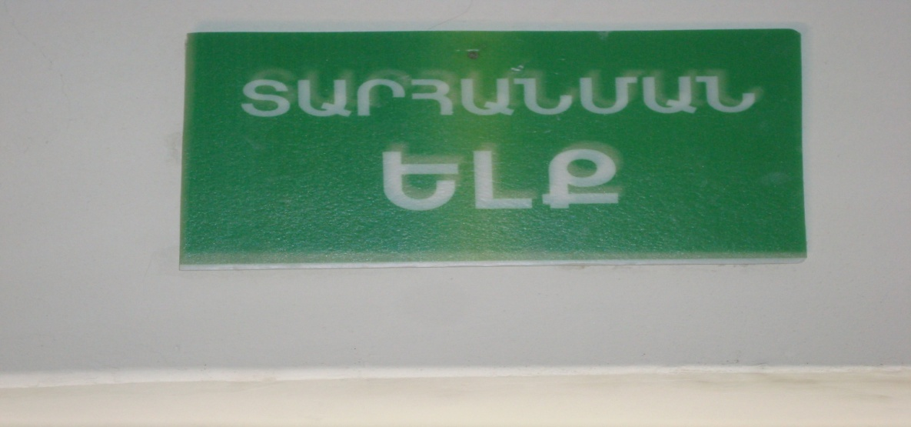
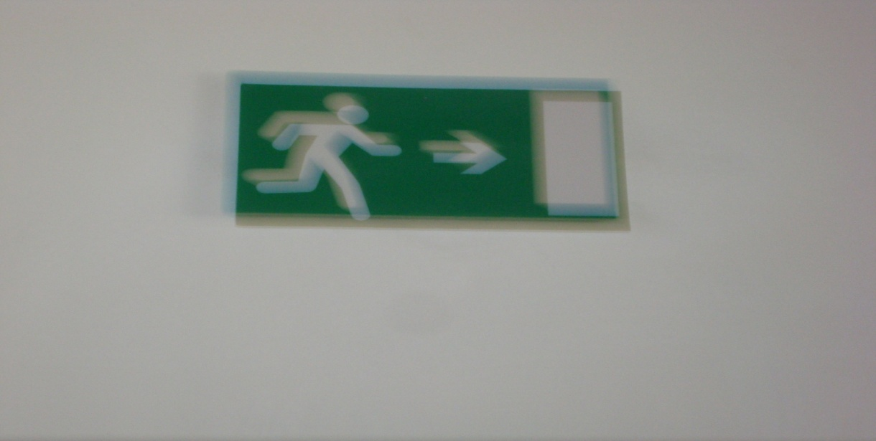

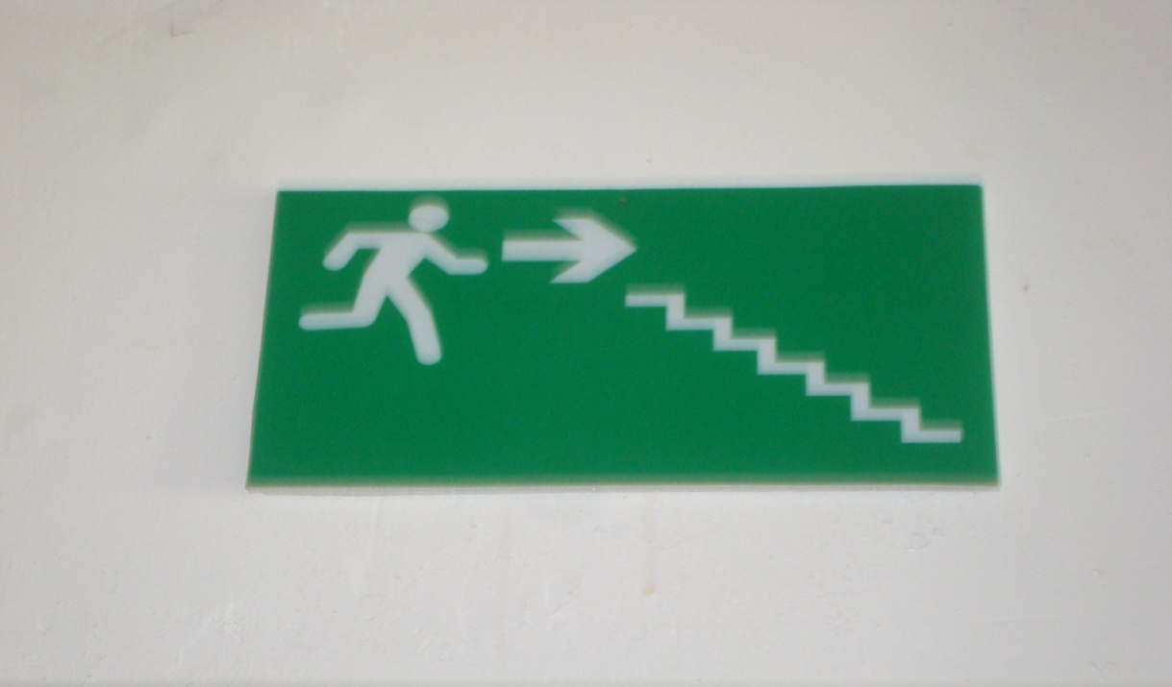

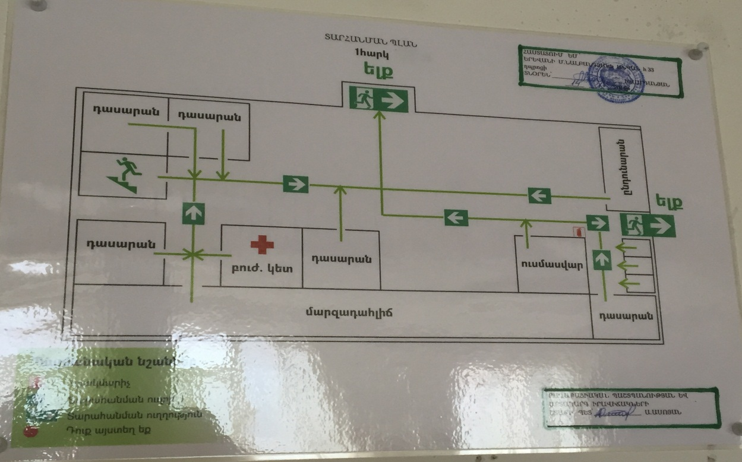

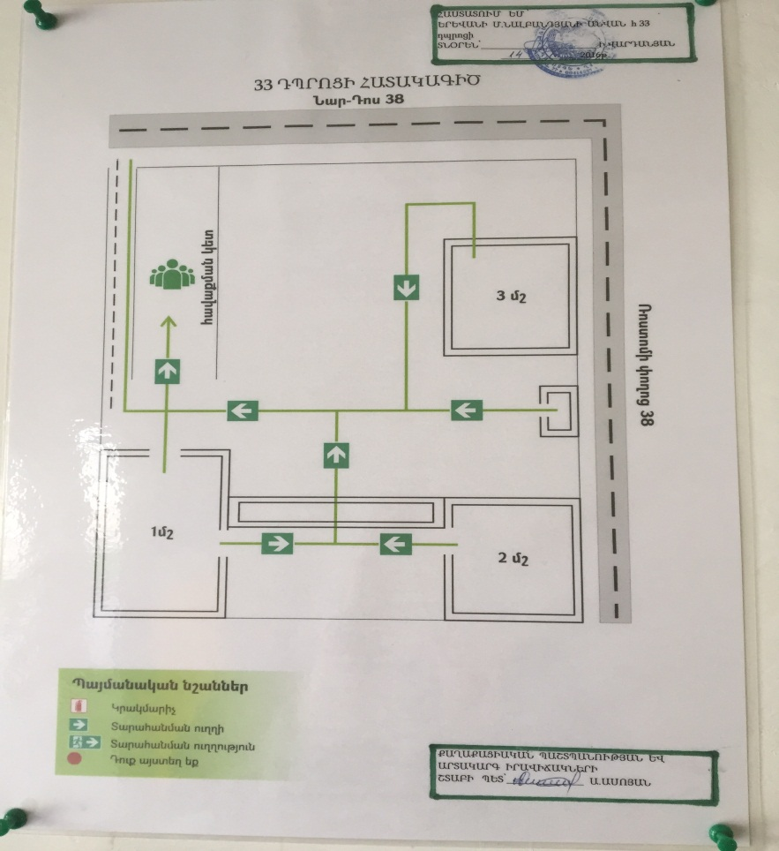

2.3 Ուսումնական հաստատության նախագծային հզորությունը նկարագրող ցուցանիշներ և չափանիշներ:
Ուումնական հաստատության սովորողների թիվը համապատասխանում է հաստատության լիցենզիայով սահմանված սահմանային տեղերին՝ տարրական դպրոցում առավելագույնը 400/որից առկա են 145/ , իսկ հիմնական դպրոցում՝ 412 /որից առկա են 202/: Լիցենզիաները կցվում են:
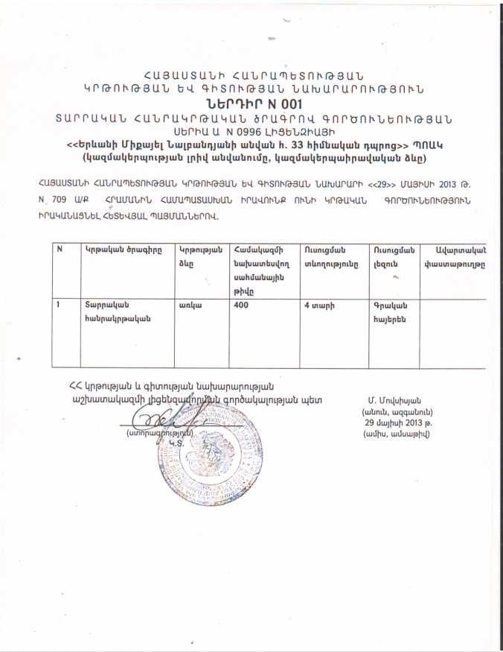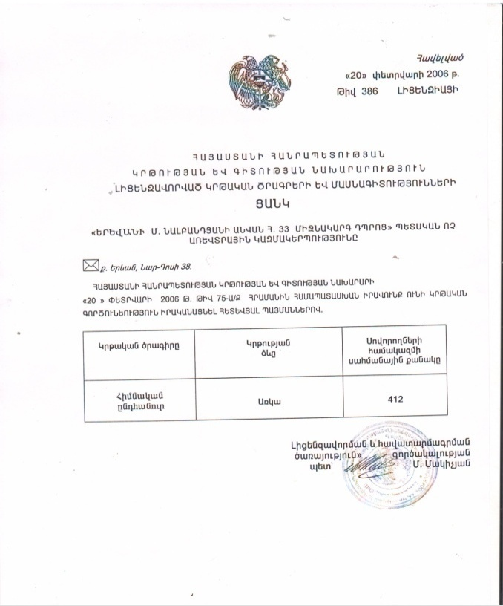
Դպրոցի դասասենյակներում նստարանների թիվը և դրանց միջև հեռավորությունը հսմապատասխանում են նորմերին: Դպրոցում առկա է մարզադահլիճ, որում աշակերտները անցկացնում են ֆիզկուլտուրա առարկան: Սակայն հարկ է նշել, որ մարզադահլիճը շտապ վերանորոգման կարիք ունի:
Աղյուսակ 8. Տվյալներ յուրաքանչյուր դասասենյակում սեղան-նստարանների դասավորվածության և թվի վերաբերյալ
Վերջին դիտարկման ամսաթիվ 7.05.2018թ.
Դասասենյակի համարը | Դասասենյակի մակերեսը (քմ) | Սեղան-նստարանների դասավորվածության ձևը (շարքերով, շրջանաձև, T-աձև,  П-աձև, խառը) | Սեղան-նստարաններիթիվը | Սեղան-նստարանների շարքերի և միմյանց միջև հեռավորություն-  ները
N1101 | 39 | 1 շարք | 4 սեղան/ 18 նստարան | -
N1102 | 54 | 3 շարք | 15/30 | 0,5
N1104 | 58 | 3 շարք | 18/36 | 0,5
N1113 | 71 | 3 շարք | 18/36 | 0,5
N1115 | 73 | 3 շարք | 18/20 | 1
N1203 | 70 | 3 շարք | 11/22 | 0,5
N1210 | 56 | 3 շարք | 18/36 | 0,5
N2101 | 36 | 3 շարք | 7/14 | 0,5
N2102 | 74 | 3 շարք | 18/36 | 0,5
N2104 | 57 | 3 շարք | 14/28 | 0,5
N2105 | 54 | 3 շարք | 8/16 | 0,5
N2106 | 37 | 3 շարք | 8/16 | 0,5
N2108 | 19 | 1 շարք | 4/16 | -
N2201 | 35 | 3 շարք | 7/14 | 0,5
N2202 | 76 | 3 շարք | 18/36 | 0,5
N2204 | 57 | 3 շարք | 18/36 | 0,5
N2205 | 53 | 3 շարք | 8/16 | 0,5
N2206 | 37 | 3 շարք | 12/24 | 0,5
N2301 | 36 | 3 շարք | 10/20 | 0,5
N2302 | 74 | 3 շարք | 18/36 | 0,5
N2303 | 57 | 3 շարք | 18/36 | 0,5
N2304 | 56 | 3 շարք | 13/26 | 0,5
N2305 | 37 | 3 շարք | 12/24 | 0,5
N2306 | 18 | 1 շարք | 3/12 | -
N2307 | 18 | 1 շարք | 3/12 | -
N3101 | 20 | 1 շարք | 3/12 | -
N3102 | 55 | 3 շարք | 14/28 | 0,5
N3103 | 53 | 3 շարք | 13/26 | 0,5
N3104 | 55 | 3 շարք | 14/28 | 0,5
N3105 | 56 | 3 շարք | 17/34 | 0,5
N3106 | 17 | 1 շարք | 2/8 | -
N3201 | 20 | 2 շարք | 6/12 | 0,5
N3202 | 55 | 3 շարք | 14/28 | 0,5
N3203 | 53 | 3 շարք | 14/28 | 0,5
N3204 | 55 | 3 շարք | 15/30 | 0,5
N3205 | 56 | 3 շարք | 15/30 | 0,5
N3206 | 17 | 1 շարք | 2/8 | -
N3301 | 20 | 1 շարք | 2/8 | -
N3302 | 55 | 3 շարք | 15/30 | 0,5
N3303 | 53 | 3 շարք | 15/30 | 0,5
N3304 | 55 | 3 շարք | 15/30 | 0,5
N3305 | 56 | 3 շարք | 15/30 | 0,5
N3306 | 17 | 1 շարք | 2/8 | -

Բոլոր դասասենյակներում դասավորվածությունը դաս-դասարանային համակարգին համապատասխան շարքերով դասավորվածություն է, բացառությամբ մասնագիտացված լսարանների: Նստարանների ծանրությունը թույլ չի տալիս կատարել դասասենյակի փոփոխություն, հարմարացնելով այն դասապրոցեսում ընտրված մեթոդին:
Աղյուսակ 9. Տվյալներ յուրաքանչյուր դասասենյակում մեկ սովորողին բաժին ընկնող մակերեսի վերաբերյալ
Վերջին դիտարկման ամսաթիվ 7.05.2018թ.
Դասասենյակի համարը | Դասասենյակի մակերեսը (քմ) | Մեկ սովորողին բաժին ընկնող մակերեսը (քմ) | Նորմերից պակաս կամ ավելի մակերեսը(քմ)
N1101 | 19 | 1.6 | -0.4
N1102 | 54 | 2.16 | +0.16
N1104 | 58 | 1.7 | -0.3
N1113 | 71 | 2 | -
N1115 | 73 | 3.65 | +1.65
N1203 | 70 | 3.2 | +1.2
N1210 | 56 | 1.9 | -0.1
N2101 | 36 | 2.6 | +1.6
N2102 | 74 | 2.1 | +0.1
N2104 | 57 | 2.1 | +0.1
N2105 | 54 | 3.4 | +1.4
N2106 | 37 | 2.3 | +0.3
N2108 | 19 | 1.6 | -0.4
N2201 | 35 | 2.5 | +0.5
N2202 | 76 | 2.1 | +0.1
N2204 | 57 | 1.8 | -0.2
N2205 | 53 | 3.3 | +1.3
N2206 | 37 | 1.8 | -0.2
N2301 | 36 | 1.9 | -0.1
N2302 | 74 | 2.1 | +0.1
N2303 | 57 | 1.8 | -0.2
N2304 | 56 | 2.2 | +0.2
N2305 | 37 | 1.7 | -0.3
N2306 | 18 | 1.8 | -0.2
N2307 | 18 | 1.8 | -0.2
N3101 | 20 | 1.8 | -0.2
N3102 | 55 | 2.1 | +0.1
N3103 | 53 | 2 | -
N3104 | 55 | 2 | -
N3105 | 56 | 1.8 | -0.2
N3106 | 17 | 1.8 | -0.2
N3202 | 57 | 1.8 | -0.2
N3203 | 53 | 2 | -
N3204 | 55 | 2.1 | +0.1
N3205 | 56 | 2.2 | +0.2
N3206 | 17 | 1.8 | -0.2
N3302 | 55 | 2 | -
N3303 | 53 | 2 | -
N3304 | 55 | 2.2 | +0.2
N3305 | 56 | 2.1 | +0.1
N3306 | 17 | 1.8 | -0.2

Դպրոցի 41 դասասենյակներից 17-ում արձանագրվել է մակերեսի թերացում, իսկ մնացած դասասենյակներում կամ նորմերից ավելի է, կամ նորմերին համապատասխան: Ամենամեծ թերացումը -0.3 է, իսկ ամենա մեծ ավելացումը՝ +1.6:
2.4 Ուսումնական հաստատության անձնակազմի և սովորողների անվտանգ կենսագործունեությունը նկարագրող չափանիշն է
Աղյուսակ 10 Ա. Տվյալներ արտակարգ իրավիճակներում հաստատության անձնակազմի և սովորողների տեղեկացված լինելու մասին
Վերջին դիտարկման ամսաթիվ 7.05.2018թ.
N | Չափաիշը | Կատարել նշում համապատասխան փաստաթղթի և գույքի առկայության մասին,
1. | Ուսումնական հաստատության աշխատակազմը և սովորողները տիրապետում են արտակարգ իրավիճակներում գործելու վարքականոններին | Տեղյակ են և բավականին հաճախ են կատարում գործնական աշխատանքներ/հրդեհ, երկրաշարժ, տարհանումներ/
2. | Ուսումնական հաստատության աշխատակազմը և սովորողները տեղեկացված են հաստատությունում առկա անվտանգության միջոցների (էլեկտրական վահանակի, հրշեջ տեղեկատուի, հրշեջ ծորակի և այլն) տեղերին ու տիրապետում են դրանց օգտագործման կանոններին | Դպրոցի բոլոր աշակերտները, ուսուցիչները, սպասարկող անձնակազմը քաջատեղյակ են սարքերի գտնվելու վայրին և կիրառման կանոններին/ գործնականում կատարվել են որոշ հմտությունների զարգացումներ/

